Изменением N 1, утвержденным постановлением Госстроя РФ от 27 июня 2003 г. N 118 в настоящий ГОСТ внесены изменения, вступающие в силу с 1 января 2004 г.
См. текст ГОСТа в предыдущей редакции

Межгосударственный стандарт ГОСТ 10060.3-95
"Бетоны. Дилатометрический метод ускоренного определения морозостойкости"
(утв. постановлением Минстроя РФ от 5 марта 1996 г. N 18-17)
(с изменениями от 27 июня 2003 г.)

Concretes. Dilatometric rapid methodthe determination of frost-resistance

Дата введения 1 сентября 1996 г.

1. Область применения
2. Нормативные ссылки
3. Определения
4. Средства испытания и вспомогательные устройства
5. Порядок подготовки к проведению испытания
6. Порядок проведения испытания
7. Правила обработки результатов испытаний

Приложение А. Форма журнала ускоренного определения морозостойкости
бетона дилатометрическим методом
Приложение Б. Пример ускоренного определения морозостойкости бетона
Приложение В. Характеристика приборов ДОД

1. Область применения

Настоящий стандарт распространяется на тяжелые и легкие бетоны на цементном вяжущем с маркой по морозостойкости от F25 до F1000 (по первому базовому методу) и тяжелые бетоны с маркой "# морозостойкости от F150 до F400 (по второму базовому методу), кроме тяжелых бетонов однослойных и верхнего слоя многослойных дорожных и аэродромных покрытий, кроме бетонов дорожных и аэродромных покрытий.
Стандарт не распространяется на бетон с добавками полимерного вяжущего.
Стандарт устанавливает ускоренный дилатометрический (четвертый) метод определения морозостойкости при однократном замораживании.

2. Нормативные ссылки

В настоящем стандарте использованы ссылки на следующие стандарты:
ГОСТ 8.018-82 ГСИ. Государственный первичный эталон и государственная поверочная схема для средств измерений температурного коэффициента линейного расширения твердых тел в диапазоне температур 90 - 1800 К.
ГОСТ 10060.0-95 Бетоны. Методы определения морозостойкости. Общие требования.
ГОСТ 10060.1-95 Бетоны. Базовый метод определения морозостойкости.
ГОСТ 10180-90 Бетоны. Методы определения прочности по контрольным образцам.
ГОСТ 10181.0-81 Смеси бетонные. Общие требования к методам испытаний.
ГОСТ 23732-79 Вода для бетонов и растворов. Технические условия.
ГОСТ 28570-90 Бетоны. Методы определения прочности по образцам, отобранным из конструкций.

3. Определения

3.1. В настоящем стандарте приняты термины и определения по ГОСТ 10060.0.
3.2. Стандартный образец - образец, входящий в комплект дилатометра, изготовленный из того же материала, что и дилатометр.

4. Средства испытания и вспомогательные устройства

4.1. Оборудование для изготовления и испытания бетонных образцов должно соответствовать требованиям ГОСТ 10180.
4.2. Дифференциальный объемный дилатометр марок ДОД-100, ДОД-100К, ДОД-100К/3 в комплекте со стандартными образцами. Характеристики приборов ДОД представлены в приложении В. Стандартный образец должен иметь одинаковую форму и размеры с бетонными образцами.
4.3. Ванны для насыщения образцов.
4.4. Керосин.
4.5. Вода по ГОСТ 23732.

5. Порядок подготовки к проведению испытания

5.1. Бетонные образцы изготовляют по 4.5 - 4.10 ГОСТ 10060.0 и ГОСТ 28570.
5.2. Бетонные образцы измеряют, определяют начальный объем V_о и насыщают водой по 4.11 ГОСТ 10060.0.

6. Порядок проведения испытания

6.1. Насыщенный образец бетона помещают в измерительную камеру дилатометра, во вторую камеру помещают стандартный образец, камеры заполняют керосином и герметизируют.
6.2. Дилатометр с образцами устанавливают в морозильную камеру и выдерживают 30 мин, затем начинают замораживание со скоростью 0,3°С/мин до достижения температуры минус (18 +-2)°С.
На графиках фиксируют кривую разности значений объемных деформаций годного и стандартного образцов во время замораживания (рисунок 1).
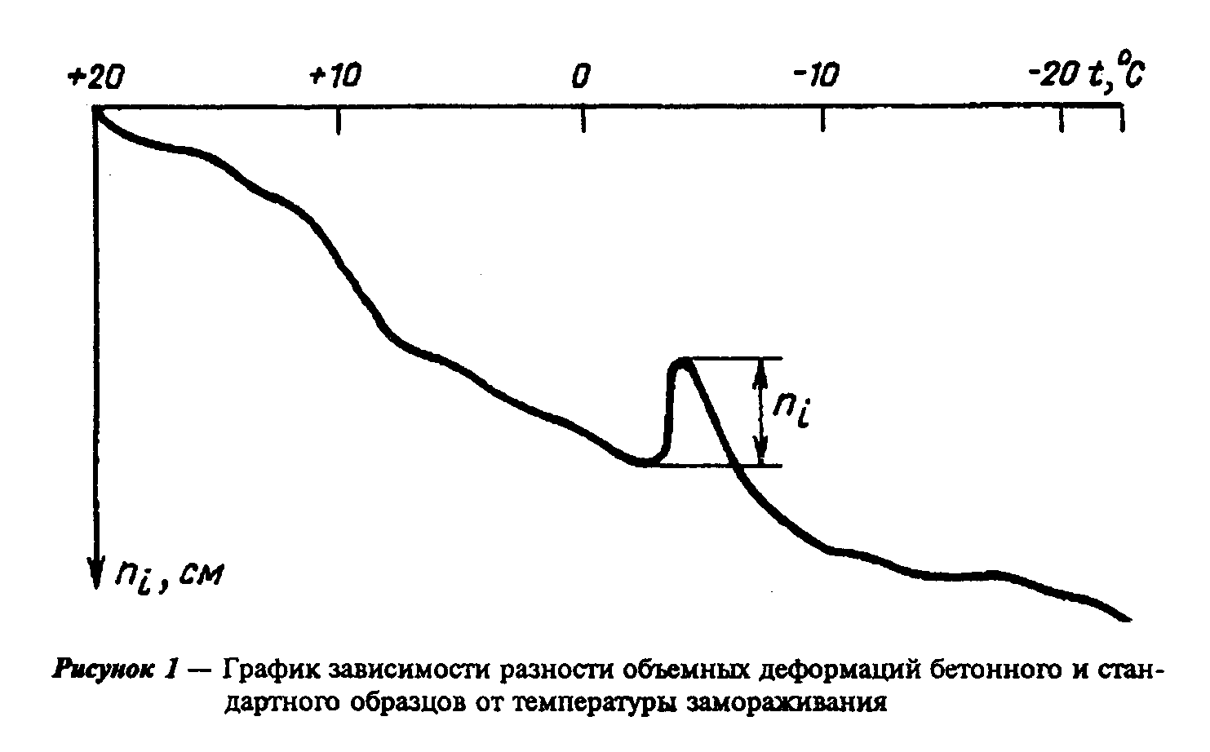

"Рисунок 1. График зависимости разности объемных деформаций бетонного и стандартного образцов от температуры замораживания"

6.3. На графике выделяют скачкообразное изменение разности объемных деформаций n_i обусловленное переходом воды в лед.
6.4. Определяют значение максимального относительного увеличения разности объемных деформаций тета_i, бетонного и стандарного образцов при измерениях на прибор ДОД-100 по формуле

n c
i
Тета = ──── (1)
i V
0

где

n - значение максимальной разности деформаций бетонного и
i стандартного образцов при замерзании воды в бетоне, см;

с - постоянная дилатометра, см3/см (принимают по паспорту на
прибор);

V - начальный объем бетонного образца, см3.
0

при измерениях на приборах ДОД-100К и ДОД-100К/3 по формуле

Дельта V
Тета = ─────────, (2)
i V
0

где
Дельта V - максимальная разность значений деформаций бетонного и
стандартного образцов при замерзании воды в бетоне, см3

Примечание - Постоянная дилатометров "с" заложена в Программе приборов.

6.5. Максимальную относительную разность объемных деформаций тета бетонных и стандартного образцов при замораживании определяют как среднеарифметическое значение серии из трех бетонных образцов.
6.6. Марку бетона по морозостойкости F определяют по максимальной относительной разности объемной деформации бетонных и стандартных образцов по таблице 1 и таблице 2 с учетом вида бетона, формы и размера образцов.

7. Правила обработки результатов испытаний

7.1. Марку бетона по морозостойкости F, назначенную по первому базовому методу, определяют по графику на рисунке 2 или по таблице 1, а назначенную по второму базовому методу - по таблице 2
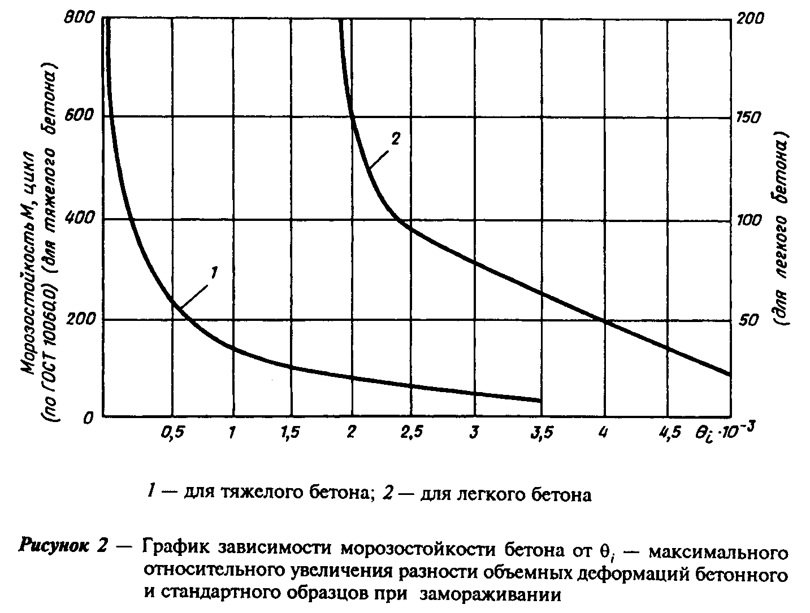

"Рисунок 2. График зависимости морозостойкости бетона от тета_i, - максимального относительного увеличения разности объемных деформаций бетонного и стандартного образцов при замораживании"

Таблица 1

┌───────────┬───────┬────────────────────────────────────────────────────────────────────────────────────────────────────────┐
│ Форма и │ Вид │ Максимальное относительное увеличение разности объемной деформации бетонного и стандартного │
│ размер │бетона │ образцов тета х 10(-3) для марки бетона по морозостойкости │
│образца, мм│ │ (первый базовый метод) │
│ │ ├───────┬───────┬──────┬───────┬───────┬───────┬───────┬───────┬───────┬───────┬───────┬───────┬─────────┤
│ │ │ F25 │ F35 │ F50 │ F75 │ F100 │ F150 │ F200 │ F300 │ F400 │ F500 │ F600 │ Р800 │ F1000 │
├───────────┼───────┼───────┼───────┼──────┼───────┼───────┼───────┼───────┼───────┼───────┼───────┼───────┼───────┼─────────┤
│ │ │ >3,80 │ 3,80- │3,60- │ 3,50- │ 2,40- │ 1,70 │ 1,0- │ 0,65- │ 0,33-│ 0,20-│ 0,18-│ 0,08-│ <0,05 │
│ │Тяжелый│ │ │ │ │ │ │ │ │ │ │ │ │ │
│ │ │ │ 3,60 │ 3,50 │ 2,40 │ 1,70 │ 1,00 │ 0,65 │ 0,33 │ 0,20 │ 0,18 │ 0,08 │ 0,05 │ │
│ Куб │ │ │ │ │ │ │ │ │ │ │ │ │ │ │
│ с ребром ├───────┼───────┼───────┼──────┼───────┼───────┼───────┼───────┼───────┼───────┼───────┼───────┼───────┼─────────┤
│ 100 │ │ │ │ │ │ │ │ │ │ │ │ │ │ │
│ │Легкий │ >4,75 │ 4,75- │4,50- │ 4,00- │ 3,30- │ 2,30- │ <2,00 │ - │ - │ - │ - │ - │ - │
│ │ │ │ │ │ │ │ │ │ │ │ │ │ │ │
│ │ │ │ 4,50 │ 4,00 │ 3,30 │ 2,30 │ 2,00 │ │ │ │ │ │ │ │
├───────────┼───────┼───────┼───────┼──────┼───────┼───────┼───────┼───────┼───────┼───────┼───────┼───────┼───────┼─────────┤
│ │Тяжелый│ >6,00 │ 6,00- │5,00- │ 3,80- │ 3,25- │ 1,90- │ 1,30- │ 0,75- │ 0,40- │ 0,25- │ 0,18- │ <0,09 │ - │
│ Цилиндр │ │ │ │ │ │ │ │ │ │ │ │ │ │ │
│с диаметром│ │ │ │ │ │ │ │ │ │ │ │ │ │ │
│ и высотой │ │ │ 5,00 │ 3,80 │ 3,25 │ 1,90 │ 1,30 │ 0,75 │ 0,40 │ 0,25 │ 0,18 │ 0,09 │ │ │
│ 70 ├───────┼───────┼───────┼──────┼───────┼───────┼───────┼───────┼───────┼───────┼───────┼───────┼───────┼─────────┤
│ │Легкий │ >7,00 │ 7,00- │6,00- │ 5,00- │ 3,80- │ 3,40- │ <2,80 │ - │ - │ - │ - │ - │ - │
│ │ │ │ │ │ │ │ │ │ │ │ │ │ │ │
│ │ │ │ 6,00 │ 5,00 │ 3,80 │ 3,40 │ 2,80 │ │ │ │ │ │ │ │
└───────────┴───────┴───────┴───────┴──────┴───────┴───────┴───────┴───────┴───────┴───────┴───────┴───────┴───────┴─────────┘

7.2. Марку бетона по морозостойкоcти F принимают соответствующей требуемой, если среднеарифметическое значение тета серии бетонных образцов меньше максимального относительного увеличения разности объемной деформации тета бетонных и стандартного образцов, указанного в таблицах 1, 2.
При совпадении среднеарифметического значения тета серии бетонных образцов с граничными значениями диапазона назначают меньшую по значению марку бетона по морозостойкости.
Таблица 2

┌────────────┬───────────────┬──────────────────────────────────────────┐
│ Форма и │ Вид бетона │ Максимальное относительное увеличение │
│ размер │ │ разности объемной деформации бетонного и │
│ образца │ │ стандартного образцов Тета х 10(-3) для │
│ │ │ марок бетона по морозостойкости (второй │
│ │ │ базовый метод) │
│ │ ├──────────┬──────────┬─────────┬──────────┤
│ │ │ F150 │ F200 │ F300 │ F400 │
├────────────┼───────────────┼──────────┼──────────┼─────────┼──────────┤
│Куб с ребром│Тяжелые бетоны,│0,50-0,25 │0,25-0,18 │0,18-0,08│0,08-0,05 │
│100 мм │кроме бетонов│ │ │ │ │
│ │однослойных и│ │ │ │ │
│ │верхнего слоя│ │ │ │ │
│ │многослойных │ │ │ │ │
│ │дорожных и│ │ │ │ │
│ │аэродромных │ │ │ │ │
│ │покрытий │ │ │ │ │
└────────────┴───────────────┴──────────┴──────────┴─────────┴──────────┘

7.3. Исходные данные и результаты определения морозостойкости заносят в журнал по форме, приведенной в приложении А.
7.4. Пример ускоренного определения морозостойкости бетона с обработкой результата приведен в приложении Б.

Приложение А
(обязательное)

Форма журнала ускоренного определения морозостойкости бетона
дилатометрическим методом

┌───────┬─────────┬────────┬──────────┬────────┬───────────────┬────────┐
│ Номер │Дата из- │ Размер │Объем об- │Дата ис-│ Показатели │ Марка │
│образца│готовле- │образца,│разца V_о,│пытания │морозостойкости│ бетона │
│ │ ния об- │ мм │ см3 │ │ бетона │по моро-│
│ │ разца │ │ │ ├───┬─────┬─────┤зостой- │
│ │ │ │ │ │n_i│Тета_│ М, │кости F │
│ │ │ │ │ │см │lотн.│цикл │ │
├───────┼─────────┼────────┼──────────┼────────┼───┼─────┼─────┼────────┤
│ │ │ │ │ │ │ │ │ │
└───────┴─────────┴────────┴──────────┴────────┴───┴─────┴─────┴────────┘

Начальник подразделения
(лаборатории) _________________ _____________________________
(подпись) (ф.и.о.)

Ответственное лицо,
проводившее испытание _________________ _____________________________
(подпись) (ф.и.о.)

Приложение Б
(информационное)

Пример ускоренного определения
морозостойкости бетона

1. Исходные данные

Испытанию подлежит бетон следующего состава, кг/м3: цемент - 332, щебень - 1310, песок - 590, вода - 177.
Материалы для изготовления бетона: цемент завода "Гигант" ПЦ-400, гранитный щебень Академического карьера фракции 5 - 20 мм, песок тучковский М_кр = 1,87. Изготавливают три образца бетона размером 100х100х100 мм и помещают в камеру нормального твердения.
Требуется определить морозостойкость бетона в возрасте 28 сут.

2. Определение показателя морозостойкости

2.1. Образцы бетона насыщают водой по 4.11 ГОСТ 10060.0.
2.2. Насыщенный образец помещают в измерительную камеру дилатометра, во вторую камеру помещают стандартный образец, затем обе камеры заполняют керосином и герметизируют.
2.3. Дилатометр с образцами устанавливают в морозильную камеру и после 30 мин выдержки начинают замораживание со скоростью 0,3°С/мин до достижения температуры минус (18 +-2)°С.
2.4. На графике показателя разности объемных деформаций бетонных и стандартного образцов находят скачкообразное изменение n_i для каждого образца из серии

n = 2,4 см; n = 2,5 см; n = 2,6 см.
1 2 3

2.5. Определяют значение максимального относительного увеличения разности объемных деформаций бетонных и стандартного образцов тета_i, по формуле (1)

n c
i
Тета = ────,
i V
0

где
с = 0,258 см3/см (с - постоянная дилатометра).

2,4 х 0,258
Тета = ─────────── = 0,62 х 10(-3);
1 1000

2,5 х 0,258
Тета = ─────────── = 0,65 х 10(-3);
2 1000

2,6 х 0,258
Тета = ─────────── = 0,67 х 10(-3);
3 1000

2.6. Вычисляют среднеарифметическое значение максимального относительного увеличения разности объемных деформаций бетонных и стандартного образцов при замораживании для серии из трех образцов
_
Тета 0,62 х 10(-3) + 0,65 х 10(-3) + 0,67 х 10(-3)
i = ───────────────────────────────────────────── =
3

= 0,65 х 10(-3).

2.7. По таблице 1 определяют марку бетона по морозостойкости, которая составляет согласно 7.2 F200.

Приложение В
(информационное)

Характеристика приборов ДОД

Для измерения значений объемных деформаций используют дифференциальный объемный дилатометр трех модификаций, которые приведены в таблице В.1.

Таблица В.1

┌─────────────┬─────────────────────────────────────────────────────────┐
│Марка прибора│ Устройство обработки и регистрации значений объемных │
│ │ деформаций образцов │
├─────────────┼─────────────────────────────────────────────────────────┤
│ДОД-100 │1. Двухканальный электронный блок обработки сигналов│
│ │датчиков перемещений и температуры с выходом на│
│ │самописец. │
│ │2. Самописец Н-307 │
├─────────────┼─────────────────────────────────────────────────────────┤
│ДОД-100К │1. Трехканальный электронный блок обработки сигналов│
│ │датчиков перемещений и температуры для входа в компьютер.│
│ │2. Компьютер │
├─────────────┼─────────────────────────────────────────────────────────┤
│ДЛД-100К/3 │1. Пятиканальный электронный блок обработки сигналов│
│ │датчиков перемещений и температуры для входа в компьютер.│
│ │2. Компьютер │
└─────────────┴─────────────────────────────────────────────────────────┘

Дифференциальные объемные дилатометры ДОД-100 и ДОД-100К предназначены для измерения одного образца, а ДОД-100К/3 - для одновременного измерения серии из трех образцов.

